Алгоритм действий правообладателя имущества (государственного учреждения/предприятия) по регистрации на ГИС “Торги” https://torgi.gov.ru/ c целью дальнейшей организации и проведения торгов ГКУ “Кузбассфонд”

Внимание! В данной инструкции описан самый быстрый и простой вариант действий - от имени РУКОВОДИТЕЛЯ организации – правообладателя. В целом, механизм регистрации занимает порядка 5- 10 минут При необходимости, с помощью инструментов ГИС “Торги” любые полномочия могут быть делегированы руководителем сотрудникам организации – правообладателя путем выдачи электронных доверенностей и наделения соответствующими полномочиями.
Для осуществления действий, руководитель правообладателя должен:
- Иметь квалифицированную электронную подпись;
- Быть зарегистрированым на Госуслугах (ЕСИА).
В силу специфики деятельности, все государственные учреждения заведомо выполняют данные требования.

Первый шаг – необходимо открыть заглавную страницу ГИС “Торги”: https://torgi.gov.ru/
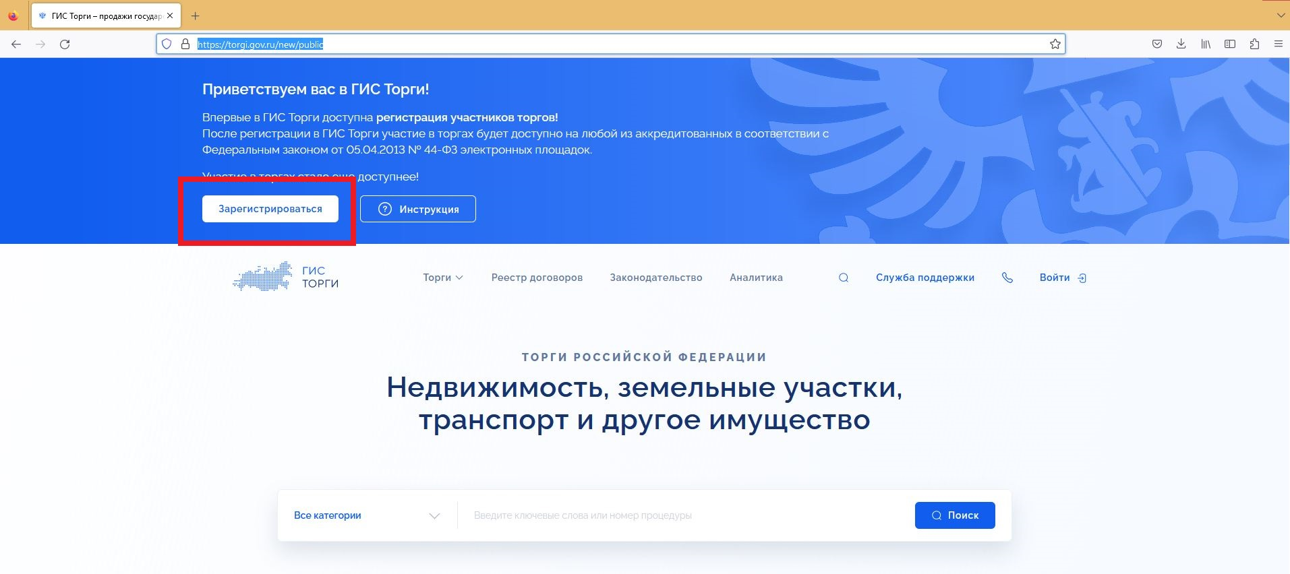

После нажатия кнопки “Зарегистрироваться” необходимо выдать согласие ГИС “Торги” на использование данных руководителя (сотрудника):
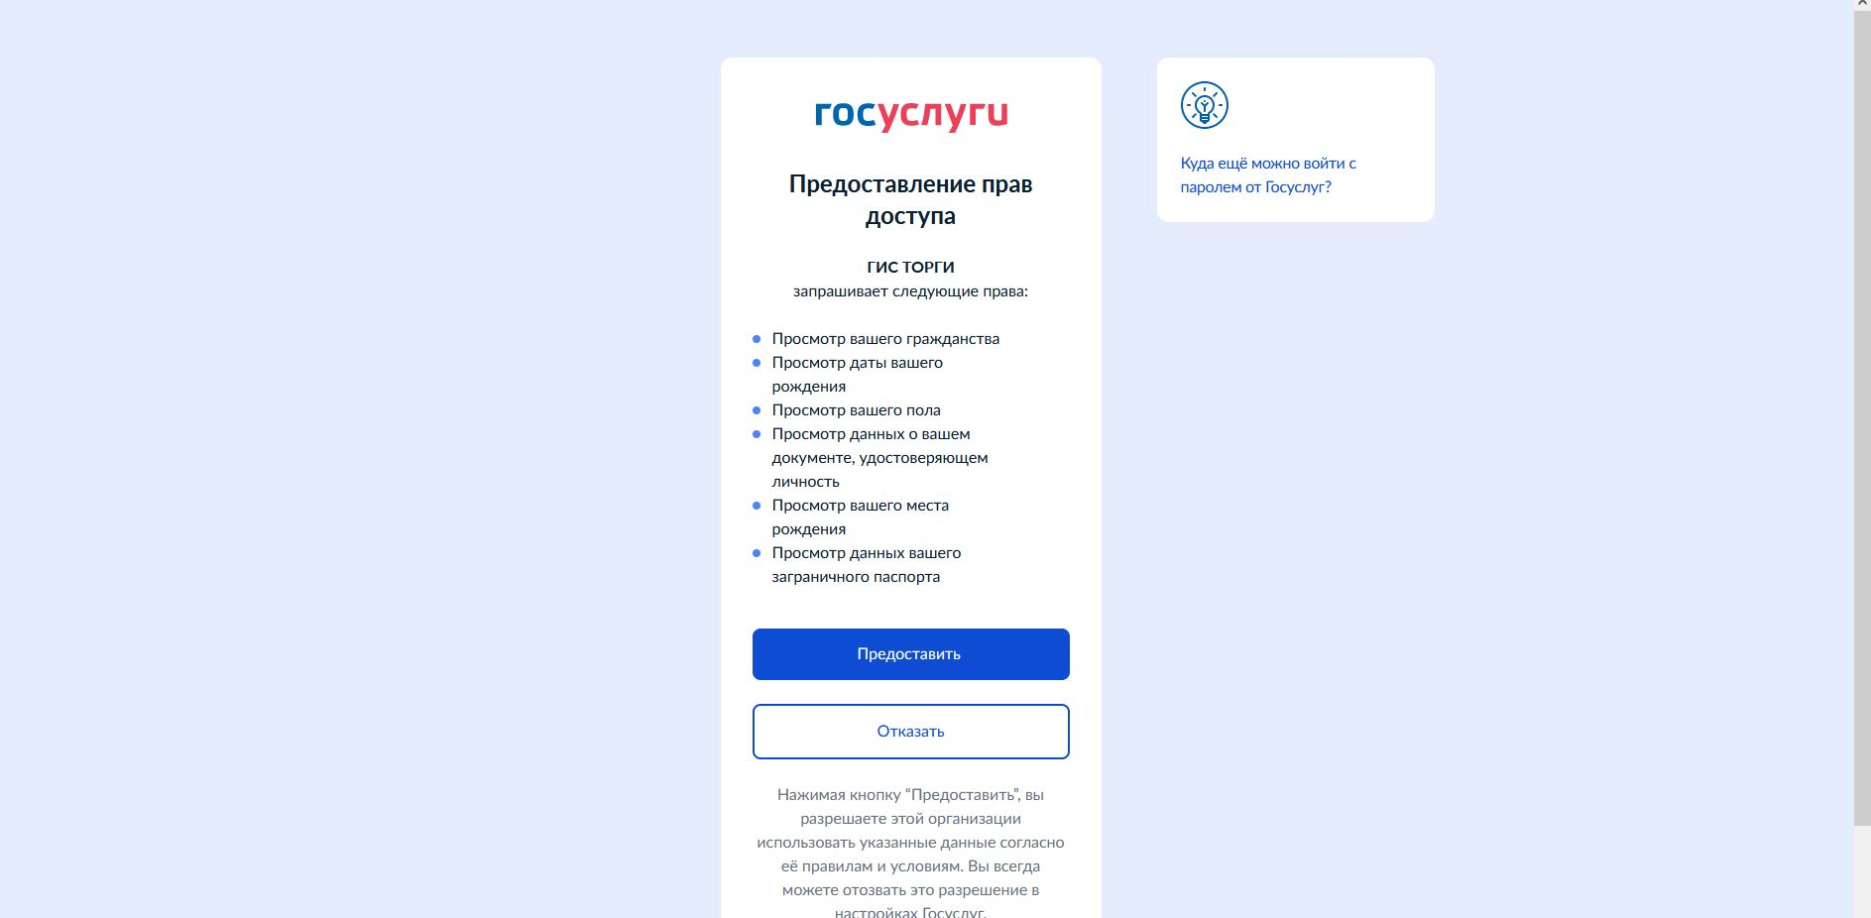

После чего – выбрать регистрацию в качестве ОРГАНИЗАТОРА ТОРГОВ:

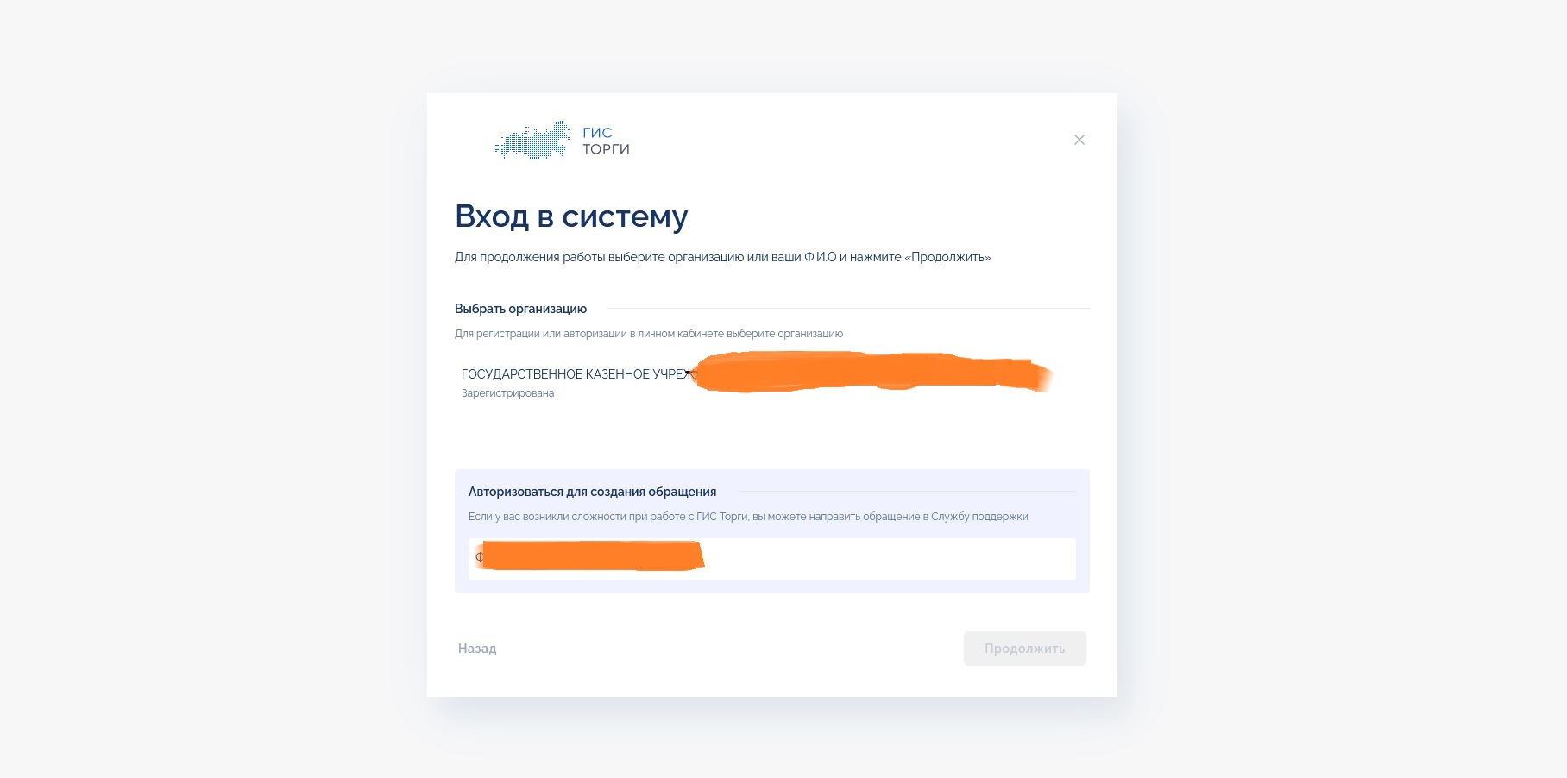
На указанном слайде отражена уже зарегистрированная на ГИС “Торги” организация. Соответственно, у вновь регистрируемых статус будет отражаться как “не зарегистрирована”

После нажатия кнопки ПРОДОЛЖИТЬ, будет доступно поле для заполнения сведений об организации. Основная часть сведений будет уже заполнена из различных государственных реестров.
После добавления недостающих сведений необходимо нажать кнопку ПОДПИСАТЬ И ОТПРАВИТЬ

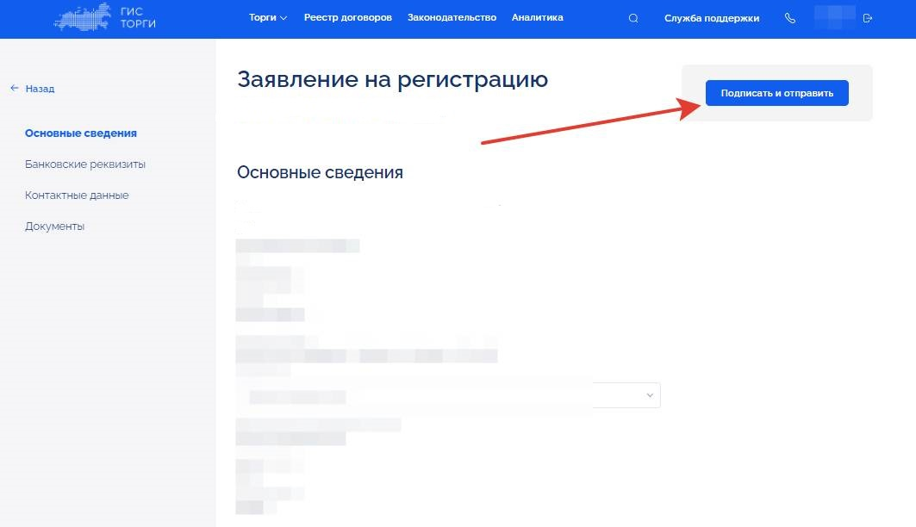

Теперь, при входе на ГИС торги от по учетной записи руководителя в ЕСИА, ОТ ИМЕНИ ЮРИДИЧЕСКОГО ЛИЦА, доступен профиль учреждения и иные действия в отношении торгов.
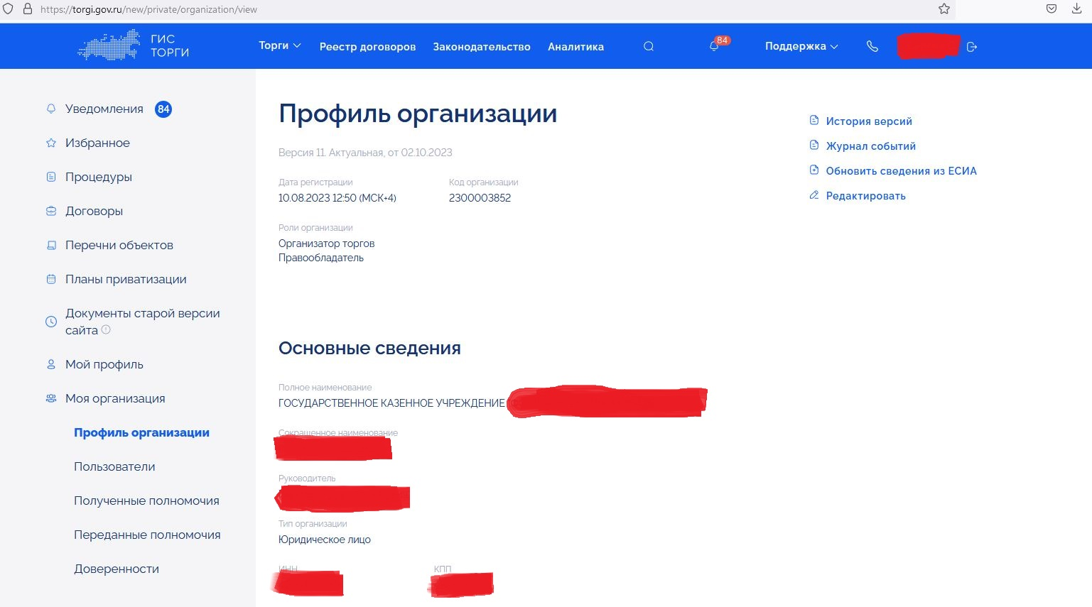
Далее, для передачи полномочий по организации и проведению аукциона ГКУ “Кузбассфонд”, необходимо нажать кнопку ПЕРЕДАННЫЕ ПОЛНОМОЧИЯ, далее - кнопку СОЗДАТЬ

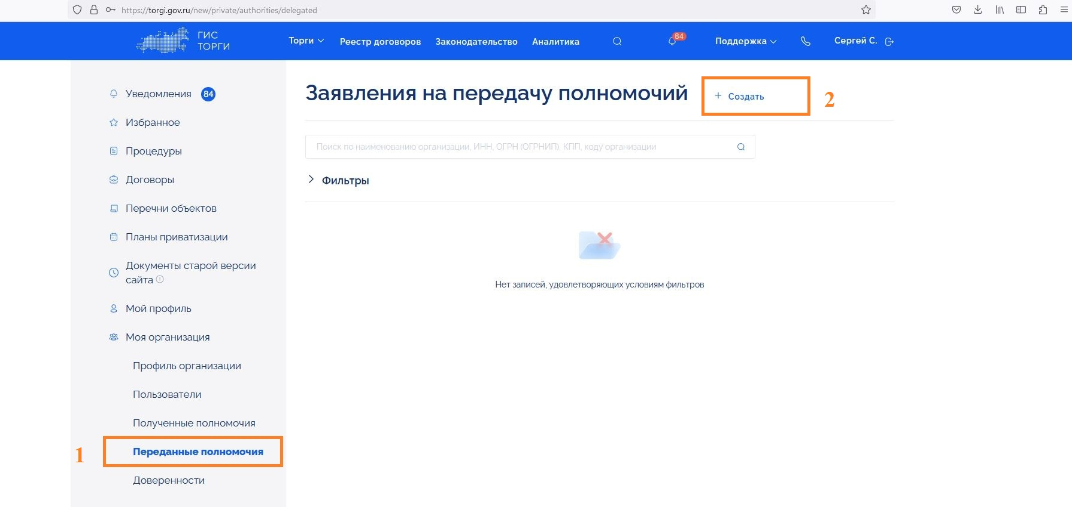

Далее – кнопку ВЫБРАТЬ, где указать в поисковой строке ИНН ГКУ “Кузбассфонд” – 4205415765,

Затем - поставить срок полномочий на усмотрение правообладателя. Рекомендуется поставить галочку – БЕЗ ОГРАНИЧЕНИЙ для работы по иным торгам в дальнейшем.

Затем - прикрепить скан договора на организацию и проведение аукциона с ГКУ “Кузбассфонд”.

Затем - ПОДПИСАТЬ И ОТПРАВИТЬ.

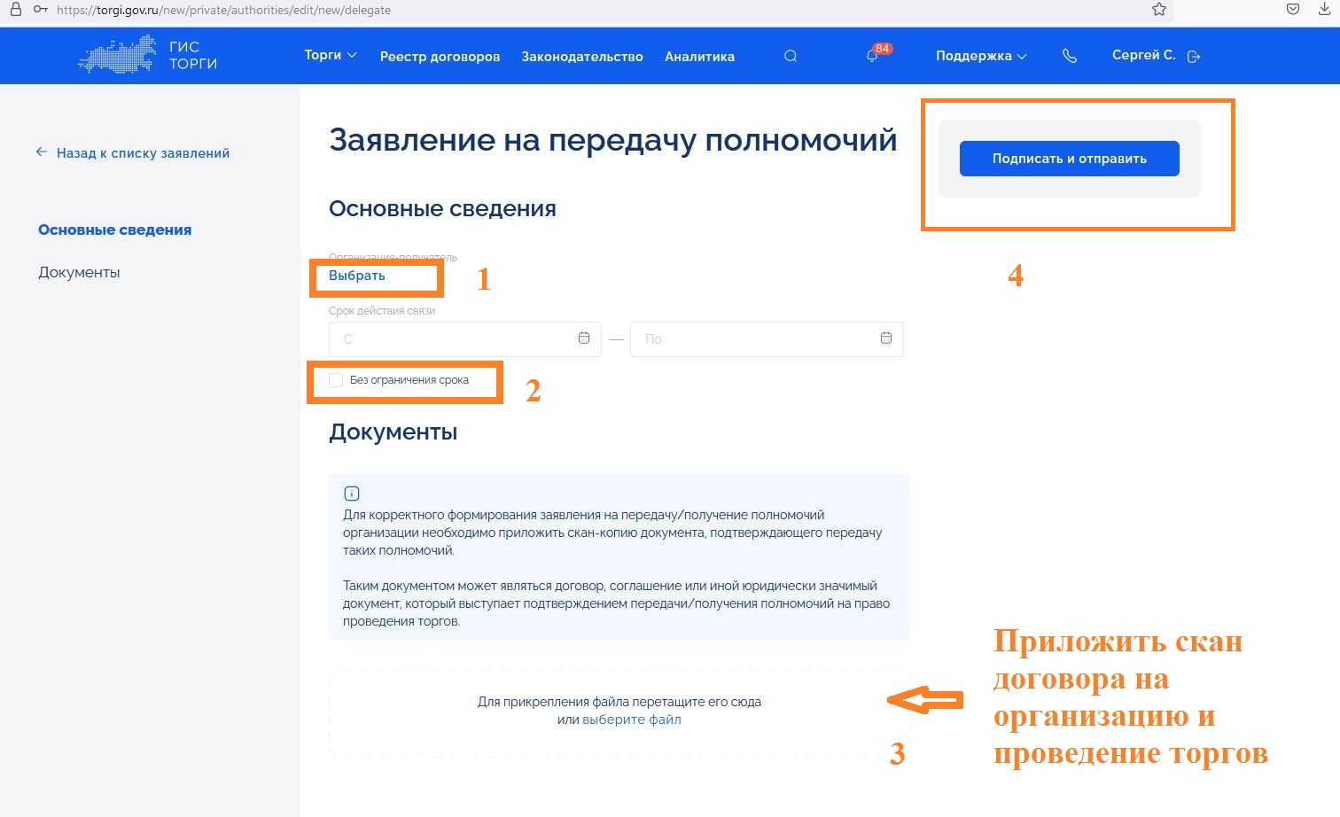

Таким образом, установится связь между ГКУ “Кузбассфонд” и государственным учреждением-правообладателем имущества. Данная связь позволит Кузбассфонду указывать в извещениях правообладателя имущества, а правообладателю - получить информацию о результатах торгов и заключить договор аренды/купли-продажи.

ВНИМАНИЕ! По торгам, объявленным после 01.10.2023 заключение договоров в электронной форме обязательно в отношении аукционов на право заключения договоров аренды государственного имущества.

По результатам аукционов по продаже государственного имущества, находящегося в оперативном управлении государственных учреждений, возможно заключение договора как в простой письменной форме, так и в электронной, посредством инструментов ГИС “Торги”.

По любым вопросам, касающимся работе на ГИС “Торги” и механизмам проведения электронных торгов, можно обращаться к специалистам Кузбассфонда - 75-04-66

